BÀI 8. TÍNH CHẤT CHIA HẾT CỦA MỘT TỔNG – CỦA MỘT TÍCH
Họ tên: …………………….……………..…..……………… Lớp: 6B1/ …... Ngày: …. / … / 20….
I. Kiến thức cần nhớ
1. Tính chất chia hết của một tổng
a) Tính chất 1: Nếu tất cả các số hạng của một tổng cùng chia hết cho một số m thì tổng đó chia hết cho m. 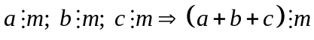
b) Tính chất 2: Nếu trong một tổng có một số hạng không chia hết cho m còn các số hạng còn lại chia hết cho m thì tổng không chia hết cho m. 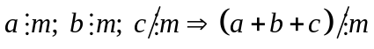
Chú ý: Các tính chất trên còn đúng đối với một hiệu
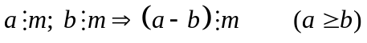; 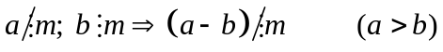
+ Các tính chất trên cũng đúng với một hiệu các số hoặc tổng hiệu xen kẽ.
+ Nếu trong một tổng mà các số hạng không chia hết cho m thì không thể nói tổng đó không chia hết cho m.
+ Nếu một tổng (hoặc một hiệu) chia hết cho m mà có một trong hai số hạng chia hết cho m thì số hạng còn lại cũng phải chia hết cho m.
Ví dụ 1. Chứng minh rằng: a) 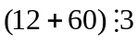 b) 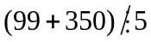
a) Mẫu: Vì 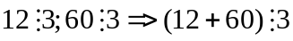 (Theo tính chất 1)
2. Tính chất chia hết của một tích (Nâng cao)
- Nếu một thừa số của tích chia hết cho m thì tích đó chia hết cho m: 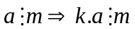
- Nếu a chia hết cho m và b chia hết cho n thì tích a.b sẽ chia hết cho m.n
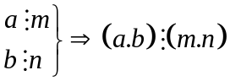
Đặc biệt: nếu 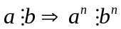

II. Bài tập áp dụng
Bài 1.1. Áp dụng tính chất chia hết, xét xem mỗi tổng sau có chia hết cho 7 không?
a) 28 + 42 + 210 b) 35 + 140 + 55 c*) 16 + 40 + 490
Bài 1.2. Tìm số tự nhiên n khác 0 sao cho:
a) 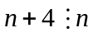 b) 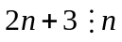 c) 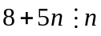
d) 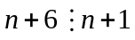 e) 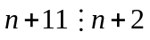 g*) 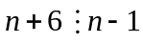
Bài 1.3. Không tính giá trị cụ thể, hãy xét xem các tích sau đây có chia hết cho 9 không?
a) 9.2018 b) 2020.54 c) 4.6.16 d*) 12.2018.21.1999
Bài 1.4. Chứng tỏ rằng:
a) 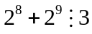 b) 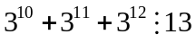
Bài 1.5. Cho 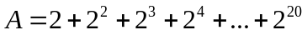. Chứng minh rằng:
a) A chia hết cho 2. b) A chia hết cho 3.
c) A chia hết cho 5.
Bài 1.6. Chứng minh rằng:
a) 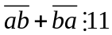 | b) 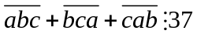 | c*) Nếu 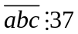 thì 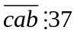
III. Bài tập bổ sung
Bài 2.1. Cho tổng A = 12 + 15 + x với 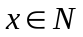. Tìm x để:
a) A chia hết cho 3
b) A không chia hết cho 3
Bài 2.2. Chứng minh rằng:
a) Tích của hai số tự nhiên liên tiếp thì chia hết cho 2.
b) Tích của ba số tự nhiên liên tiếp thì chia hết cho 3.

Bài 2.3. Cho 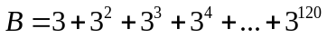. Chứng minh rằng:
a) B chia hết cho 3. b) B chia hết cho 4.
c) B chia hết cho 13.
Bài 2.4. Chứng minh rằng:
a) 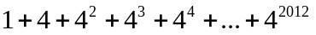 chia hết cho 21.
b) 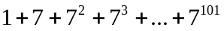 chia hết cho 8.
c) 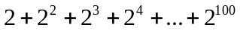 vừa chia hết cho 31; vừa chia hết cho 5.
IV. Bài tập về nhà
Bài 3.1. Áp dụng tính chất chia hết, xét xem mỗi tổng (hiệu) sai có chia hết cho 8 không?
a) 48 + 40 b) 25 + 24 c) 80 – 15 d*) 80 + 36 - 6
Bài 3.2. Tìm số tự nhiên n khác 0 sao cho:
a) 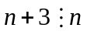 b) 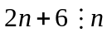 c) 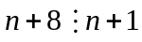
d) 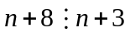 e*) 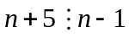
Bài 3.3. Không tính giá trị cụ thể, hãy xét xem các tích sau đây có chia hết cho 9 không?
a) 81.11  b) 38.396.26 | c) 1.3.5.7  d*) 2.4.6.8.10.12
Bài 3.4. Chứng minh rằng:
a) 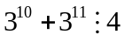 b) 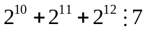
c) 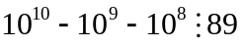 d*) 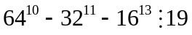
Bài 3.5. Cho 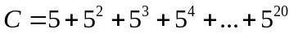. Chứng minh rằng:
a) C chia hết cho 5. b) C chia hết cho 6.
c*) C chia hết cho 31.
Bài 3.6. a) Chứng minh rằng: Nếu 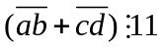, thì 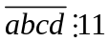
b) Chứng tỏ rằng mọi số tự nhiên có 3 chữ số giống nhau đều chia hết cho 37.

---- Hết -----

